 03.10.2017

Kembs - Société mycologique du Haut-Rhin Kembs, la ville-champignons

Depuis toujours, les champignons inspirent tant la crainte que la convoitise, ce qui rend le monde fongique bien mystérieux. C’est ce monde que la Société Mycologique du Haut-Rhin proposait de découvrir lors de son exposition annuelle pour la seizième année consécutive.
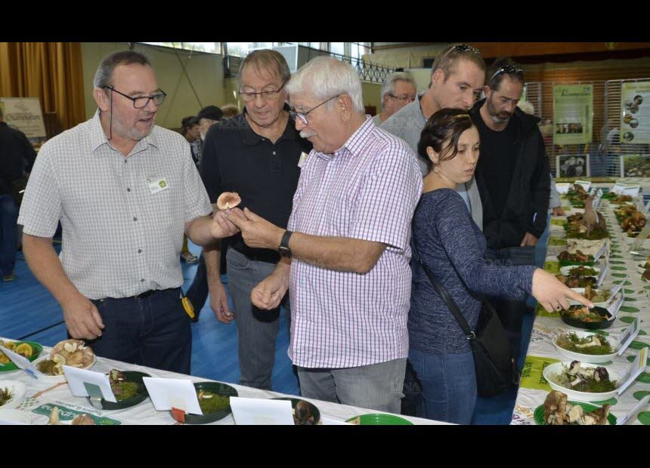
Belle découverte du monde des sous-bois à Kembs PHOTO DNA
Pour ce faire, quelque quarante membres actifs de la Société ont parcouru les sous-bois et massifs forestiers du Haut-Rhin, du Territoire de Belfort et du Doubs, les collines sous-vosgiennes et autres prairies humides du Sundgau et du Jura alsacien, pour y rechercher les quelque 550 champignons dûment identifiés et exposés à la salle polyvalente de Kembs. « le nombre d’espèces n’est certes pas la priorité première. Même avec 200 espèces, le public est toujours émerveillé par rapport à ce qu’il pourrait découvrir en forêt » reconnaît le président Jean-Luc Muller.
« C’était une folie que de maintenir cette manifestation, alors que l’on voit, sécheresse estivale oblige, peu de champignons en forêt ! Finalement, en se mettant à plusieurs à parcourir le département et même ailleurs avec le concours des amis de Baume-les-Dames, voire de Besançon, on arrive à une présentation quasi record d’espèces » se félicitait dimanche Michel Richard, le très souriant vice-président de l’association.
Aux côtés des champignons, le vaste décor d’entrée, la traditionnelle exposition des baies sauvages, un focus sur les plantes dangereuses, les beaux décors toujours signés Carmen Richard ou le stand boutique du champignon n’ont donné que plus de relief à la manifestation annuelle. Au final, pas loin de 600 visiteurs ont fort apprécié cette plus grande exposition du genre en Haute Alsace.

